ESCUELA SUPERIOR POLITÉCNICA DEL LITORAL
ÁREA DE TURISMO Y ARQUEOLOGÍA

EXAMEN DE INGRESO DE GEOGRAFÍA UNIVERSAL

GUAYAQUIL, ENERO 5 DE 2019
VERSIÓN 0

N° cédula estudiante:___________________ Paralelo: __________

C O M P R O M I S O D E H O N O R

Yo, ___________________________________________________ al firmar este compromiso, reconozco que la presente lección está diseñada para ser resuelto de manera individual, que puedo usar un lápiz o esferográfico; que solo puedo comunicarme con la persona responsable de la recepción del examen; y, cualquier instrumento de comunicación que hubiere traído, debo apagarlo y depositarlo en la parte frontal del aula, junto con algún otro material que se encuentre acompañándolo. No debo además, consultar libros, notas, ni apuntes adicionales a las que se entreguen en esta evaluación. Los temas debo desarrollarlos de manera ordenada.
Firmo el presente compromiso, como constancia de haber leído y aceptar la declaración anterior.

_____________________________

"Como aspirante a la ESPOL me comprometo a combatir la mediocridad y actuar con honestidad, por eso no copio ni dejo copiar".

I N S T R U C C I O N E S

- Abra el cuadernillo una vez que el profesor de la orden de iniciar.
- Escriba sus datos de acuerdo a lo solicitado en la hoja de respuestas, incluya su número de cédula y la VERSIÓN 0 del examen.
- Verifique que la lección conste de 40 preguntas de opción múltiple.
- El valor de cada pregunta es el siguiente:
  - De la 1 a 15: 0.15 puntos
  - De la 16 a la 26: 0.23 puntos
  - De la 27 a la 36: 0.345 puntos
  - De la 37 a la 40: 0.445 puntos
- Cada pregunta tiene una sola respuesta correcta.
- Desarrolle todas las preguntas de la lección en un tiempo máximo de 2 horas
- En el cuadernillo de preguntas, escriba el DESARROLLO de cada tema en el espacio correspondiente.
- Utilice lápiz # 2 para señalar el literal seleccionado en la hoja de respuestas, rellenando el correspondiente casillero tal como se indica en el modelo.
- No consulte con sus compañeros, el examen es estrictamente personal.
- En caso de tener alguna consulta, levante la mano hasta que el profesor pueda atenderlo.

- Patricia desea visitar los restos arqueológicos ubicados en la serranía ecuatoriana; por lo tanto deberá elegir la opción
  - Real alto, Sumpa, Valdivia, Ingapirca, Natabuela
  - Chobsi, Agua Blanca, Culebrillas, Cueva de los Tayos
  - La Tolita, Valdivia, Ingapirca, El Inga, Rumipamba
  - Rumicucho, Chobsi, Culebrillas, Ingapirca, Cojitambo
- El primer patrimonio natural de la humanidad declarado por la UNESCO es:
- Islas Henderson c. Islas Galápagos
- Parque nacional Gran Cañón d. Parque Nacional Yellowstone

- El presidente de __________ es____________
- Brasil – Color de Melo c. México - Andrés Manuel López
- Chile – Dilma Ruself d. Perú – Ollanta Humalá

- La biosfera
  - Es la capa formada por el agua que se encuentra en la superficie de la tierra
  - Es la capa gaseosa más próxima a la tropósfera
  - Está localizada entre los 10.000 m.s.n.m. y los 5.000 m. de profundidad de las aguas oceánicas
  - Está compuesta por materiales que se distribuyen en tres capas concéntricas (corteza, manto y núcleo)

- La máxima depresión del Océano Pacífico es :
  - Fosa de Kermadec c. Fosa de las Marianas
  - Fosa de Filipinas. d. Fosa de Tonga

- Los factores que modifican el clima, son:
- Temperatura, presión atmosférica, viento, nubosidad
- Latitud, altitud, distancia respecto al mar
- Temperatura, presión atmosférica, distancia respecto al mar
- Precipitaciones, nubosidad, aurora boreal

- El clima es
- La capa de gases que envuelve la tierra
- El resultado de la acción de elementos como temperatura, presión atmosférica y humedad en un momento y lugar concretos.
- El conjunto de las condiciones atmosféricas que se repiten de manera cíclica y habitual en una determinada zona de la tierra.
- El peso que ejerce el aire sobre un punto debido al peso de los gases que la componen

- Seleccione la alternativa que contenga únicamente atractivos turísticos ubicados en Argentina
- Valle de la luna, Aconcagua, Península Valdés, Valparaiso, Casa Consistorial
- Bariloche, Río de la plata, Caminito, Cataratas de Iguazú, Mendoza
- Bosque de Arrayanes, Barrio la Boca, Casa de Almagro, Cueva de las manos, la casa del futbol
- Líneas de Nazca, Lago Titicaca, Machu Picchu, Arequipa, Cusco

- El sector conocido como “La manga del Cura”, era un territorio disputado entre las provincias de Guayas, Los Ríos, Manabí y Santo Domingo. Este asunto se resolvió con una consulta a sus pobladores; siendo actualmente este territorio parte de la provincia de:

- Guayas b. Los Ríos c. Manabí d. Santo Domingo

- En la época aborigen del continente americano, las grandes zonas nucleares o áreas de influencia geográfica, eran:
- Mesoamérica y Área Andina c. Mesoamérica y Occidente de Norteamérica
- Zona del Chocó y Atlántico Sur d. Área Andina y Oriente de Norteamérica

- Los países de América del Sur que en la actualidad mantienen impasses diplomáticos por territorio, sin llegar a usar las armas; son:
- Perú, Chile, Bolivia c. Perú, Chile y Argentina
- Argentina, Paraguay, Chile. d. Ecuador, Perú y Chile

- El mar Mediterraneo se conecta al Océano Atlántico mediante,
- El canal de la Mancha c. El Canal de Suez
- El Estrecho de Gibraltar d. El Estrecho de Bering

- Noruega se encuentra ubicado en:
- Un golfo b. Una bahía c. Una isla d. Una península

- En América del norte, los ríos de la vertiente _____________ son más cortos porque _________:
- Atlántica – sus aguas son congeladas
- Ártica - sus ríos son muy correntosos
- Pacífica – parten de las montañas Rocallosas
- Caribe – el golfo de México es poco profundo

- Los límites del continente asiático son:
  - Norte, Océano Glacial Ártico; sur, Océano Atlántico; este, Océano Pacífico y oeste, Montes Urales y mares Mediterráneo, Negro y Caspio
  - Norte, Océano Glacial Ártico; sur, Océano Índico; este, Océano Pacífico y oeste, Montes Urales y mares Mediterráneo, Negro y Caspio
  - Norte, Océano Glacial Antártico; sur, Océano Índico; este, Océano Pacífico y oeste, Montes Urales y río Ural mares Mediterráneo, Negro y Caspio
  - Norte, Océano Glacial Ártico; sur, Océano Índico y Oceanía; este, Océano Pacífico y mar de Filipinas; y oeste, Montes Urales y mares Mediterráneo, Negro y Caspio

El INEC realizó un estudio de mide el porcentaje de personas con teléfono celular, el cual fue presentado en el año 2006; siendo los resultados, los siguientes:

Tabla 1.- Porcentaje de personas con teléfono celular
PROVINCIA | PORCENTAJE
ESMERALDAS | 27,7%
MANABÍ | 30,5%
GUAYAS | 41,7%
LOS RÍOS | 33,5%
EL ORO | 40,6%
CARCHI | 25,9%
IMBABURA | 35,4%
PICHINCHA | 49,2%
COTOPAXI | 30,2%
TUNGURAHUA | 32,8%
BOLÍVAR | 19,7%
CHIMBORAZO | 26,2%
CAÑAR | 31,7%
AZUAY | 39,8%
LOJA | 33,4%
AMAZONÍA (TODO) | 22,8%
GALÁPAGOS | 28,45%
FUENTE: http://www.ecuadorencifras.gob.ec/documentos/web-inec/ECV/Publicaciones/ECV_Folleto_de_ind_sociales.pdf

Con base en la información anterior, conteste las preguntas 16 y 17

- ¿En qué provincias (región) del país existe menor porcentaje de personas con teléfono celular?
- Pichincha, Tungurahua, Cotopaxi c. Bolívar, Amazonía Carchi
- Chimborazo, Carchi, Esmeraldas d. Chimborazo, Pichincha, Amazonía

- Tomando en cuenta, los porcentajes por región natural, ¿En qué región del país existe mayor porcentaje de personas que usan el celular?
- Litoral. b. Interandina c. Amazonía d. Insular

- Por el tratado __________________, firmado en 1916; Ecuador pone fin a sus problemas territoriales con Colombia, perdiendo vastas zonas del amazonas y del noreste del país.
- Tobar – Río Branco c. Río de Janeiro
- Muñoz Vernaza – Suárez. d. Pedemonte – Mosquera

- El mapa de la ciudad de Córdova tiene una escala de 1: 5.000. Encuentre la distancia real entre los puntos a y b; si dentro del mapa, su distancia es de 8 cm

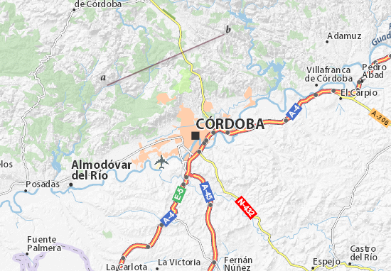 | - 4.000 metros  - 400 metros  - 0,5 kilómetros  - 40.000 metros

- Seleccione la opción que contenga de modo correcto la relación entre los ríos y los países de América Central entre los cuales sirven de frontera limítrofe
Río | Frontera entre | OPCIONES:
1. Usumacinta | 6. Costa Rica y Panamá | a. (1-10) (2- 8) (3-7) (4-9) (5-6)  b. (1-7) (2-8) (3-10) (4- 9) (5-6)  c. 1-10) (2-7) (3-9) (4-8) (5-6)  d. (1-10) (2-9) (3-8) (4-7) (5-6)
2. Motagua | 7. Honduras y Nicaragua
3. Segovia o Coco | 8. Costa Rica y Nicaragua
4. San Juan | 9. Guatemala y Honduras
5. Sixaola | 10.Guatemala y México

- La opción que contiene únicamente ciudades que son capitales de países centroamericanos, es:
- México D.F., La Habana, San José, Panamá c. Tegucigalpa, Oslo, San Salvador
- Belmopán, Tegucigalpa, Managua, San José d. Guatemala, México D.F., Panamá

- Las etnias ubicadas en la provincia de Esmeraldas, son :
- Chachis, Épera, Awa c. Taromenane, Iwia, Atacames
- Awas, Afros, Atacames d. Tagaeris, montubios, Afros

- Las playas que pertenecen a la Provincia de Esmeraldas, son:
- Atacames, Ballenita, Puerto López, Olón
- Murciélago, San Mateo, Crucita, Puerto Cayo
- Mar Bravo, Salinas, Libertad, Manglaralto
- Mompiche, Tonsupa, Same, Atacames, Muisne

- Por el movimiento de traslación de la tierra:
- Se forman los días, se modifica el clima.
- Aparecen las estaciones, los solsticios, los equinoccios
- Se forman los años, aparecen las estaciones, se mueven las placas tectónicas
- Se puede medir los husos horarios

- Siria es un país del norte de África que vive tensión por enfrentamientos entre grupos terroristas, rebeldes y gobierno. Debido al clima de inseguridad, los sirios viajan de forma ilegal hacia Europa en busca de nuevas oportunidades de vida; sin embargo, se enfrentan a una dura realidad en los países de acogida. Ante esto, la ONU busca proteger a los refugiados a través de su organismo denominado ____; y el bienestar de los niños y las familias a través de su organismo llamado __________
  - OMS – ACNUR c. OMT - UNICEF
  - ACNUR – UNICEF d. OMT – ACNUR
- La tasa de morbilidad es una medida que se refiere a:
- Número de individuos con enfermedades mortales en un espacio y tiempo determinados
- Número de individuos desaparecidos en un espacio y tiempo determinados
- Número de individuos enfermos en un espacio y tiempo determinados
- Número de individuos muertos en un espacio y tiempo determinados

- El parque Nacional Cajas se encuentra en _________; y el Parque Nacional Sangay está ubicado en______________________
- Azuay - Cotopaxi, Tungurahua, Pastaza y Napo
- Guayas y Manabí - Zamora Chinchipe, Napo y Tungurahua
- Azuay - Sucumbios, Napo y Orellana
- Azuay - Morona Santiago, Chimborazo y Tungurahua

- Los países que se encuentran en la Latitud norte, longitud occidental, son
- Panamá, Finlandia, China, Senegal, Portugal
- Egipto, India, Mongolia, Etiopia, Omán, Sudán
- Finlandia, Japón, Santo Tomé, España, Dinamarca
- Estados Unidos, Túnez, Francia, Costa Rica, Marruecos

- El grupo de países cuyas costas se encuentran frente al Océano índico, son:
- Reino Unido, Irlanda, España, Noruega, Finlandia
- China, Ecuador, Japón, Canadá, Panamá, Filipinas
- Bangladesh, Omán, Somalia, Madagascar, Pakistan
- India, Marruecos, Haití, Chile, Colombia, Argentina

Utilizando el siguiente mapa del Ecuador, conteste las preguntas desde la 30 hasta la 34

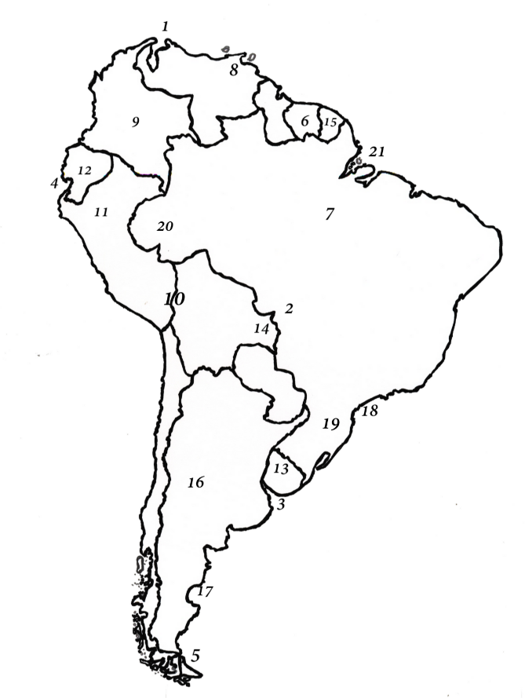 |  | (a) | (b) | (c) | (d)
 | - Río Orinoco | 15 | 13 | 9 | 8
 | - Lago Titicaca | 14 | 10 | 16 | 11
 | - Parque Nacional Sangay | 9 | 16 | 12 | 2
 | - Tierra de Fuego | 17 | 5 | 13 | 16
 | - Meseta Matto Grosso | 7 | 20 | 19 | 2

- Seleccione la opción que tenga en orden los hechos acontecidos durante la edad media que cambiaron la Geopolítica del mundo
- Caída del imperio Romano Occidental, Aparecimiento del Imperio Carolingio, Cruzadas, Inicio del Humanismo
- Pacto de los gentiles, Invasiones Bárbaras, Caída del Imperio Otomano, Cruzadas, Colonización de África
- Caída del Imperio Romano Oriental, Cruzadas, Llegada de Colón a América, Colonización de América
- Colonización del Congo Belga, división del Imperio Carolingio, Invasión a la India por parte de Inglaterra

- Marca la opción que tenga la relación correcta entre la región del mundo y los accidentes geográficos
- Tigris y Éufrates | I. Mar Negro
- Lago Victoria | II. Mesopotamia
- Río Indo | III. Sureste de África
- Estrecho de Dardanelos | IV. Península de Indostán
- A-IV. B -II. C-I. D-III c. A-II. B-III. C-IV. D-I
- AIII. B- I. C-IV. D- II d. A- I. B- IV. C- III. D-II

- Patricio es un comerciante que sale desde Bogotá hacia Londres por cuestiones de trabajo. Su itinerario de viaje es el siguiente
- Sale de Bogotá el día martes a las 18h00. Tomó un vuelo económico, por lo tanto, tiene varias escalas.
- Luego de 4 h. de vuelo, hace su escala en Nueva York. En EE.UU tiene un tiempo de espera de 3 H.
- Parte de Nueva York en un vuelo hacia París. Dicho vuelo dura 7 horas . En Francia tiene un tiempo de espera de 4 horas. Finalmente parte a Londres en un vuelo que dura 1 horas.

Patricio llegó a Inglaterra el día_________ aproximadamente a las ____________
- 13h00 del día miércoles c. 22h00 del día miércoles
- 18h00 del día miércoles d. 10h00 del día miércoles

- La diferencia horaria entre Guayaquil y Londres es:
- Guayaquil está a 5 horas por delante de Londres
- Londres está a 6 horas de retraso frente a Guayaquil
- Londres está a 6 horas por delante de Guayaquil
- Guayaquil está a 5 horas de retraso frente a Londres

- La catedral de la. Izquierda se llama_____ y se encuentra en la ciudad de _________, en _________
  - Notre Dame – París – Francia
  - Santa María del Fiore – Florencia – Italia
  - Sagrada Familia – Barcelona – España
  - San Basilio – Moscú – Rusia

- Ecuador atravesó una profunda crisis económica en el año de 1999; sin embargo, Josefina se vio beneficiada por dicha crisis, por cuanto, tenía información privilegiada que manejó a su favor.
Josefina, mediante su negocio ganaba en sucres y cambiaba dicho dinero a dólares; los cuales, eran depositados en una cuenta del banco del Pichincha. En diciembre de 1997 realizó una venta por la que obtuvo, 60’000.000 de sucres; al cambiarla a dólares, con un cambio de 4.425 sucres por dólar; depositó _________________. Con el congelamiento bancario, ella no perdió dinero.
Por su parte, Matías no tenía dicha información y en el mismo mes (diciembre, 1997), depositó una cantidad similar en sucres. Con el congelamiento bancario (marzo, 1998), Matías recibe luego del congelamiento la cantidad de ____________, con una cotización de 25.000 sucres por dólar; por lo tanto, Matías perdió ________, lo cual lo llevó a la quiebra total de su empresa.

- 13.000,00 dólares. / 2400 dólares / 10600 dólares
- 13.559,32 dólares. / 2400 dólares /11159,32 dólares
- 13.333,33 dólares. / 2500 dólares / 130833,33 dólares
- 13.540,33 dólares. / 2400 dólares / 11140,33 dólares

